Panca Purnomo (Prodemy 24.02)

Tugas Java Basic Structure

1. Buat project folder dengan nama gen-nomorgen-java-basic-structure (gen-20-java-basic-structure)

Membuat project baru

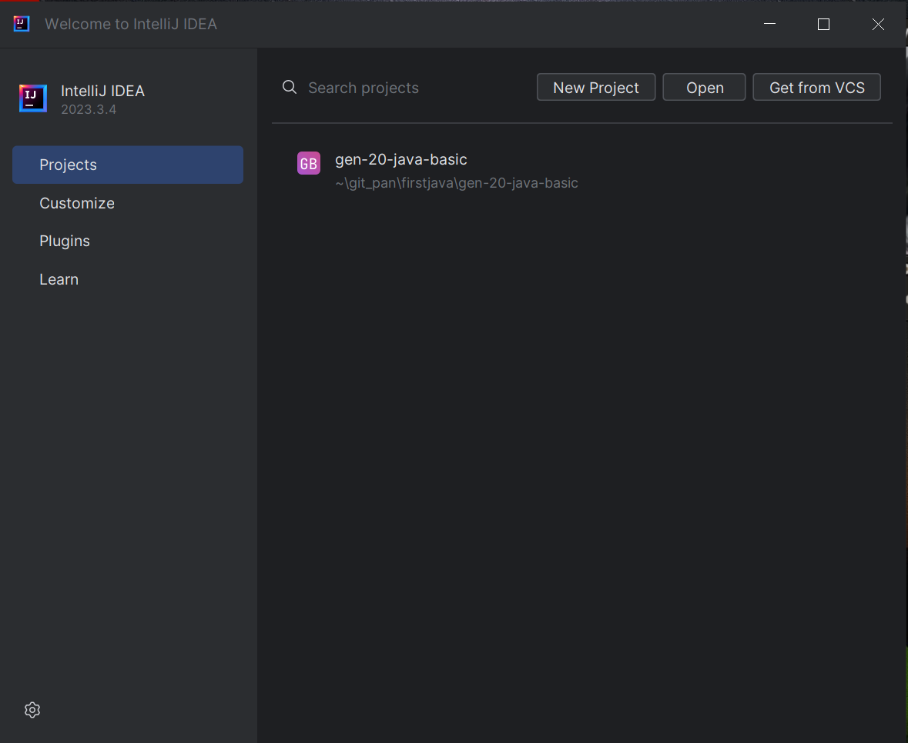

Masukkan nama dan lokasi yang diinginkan

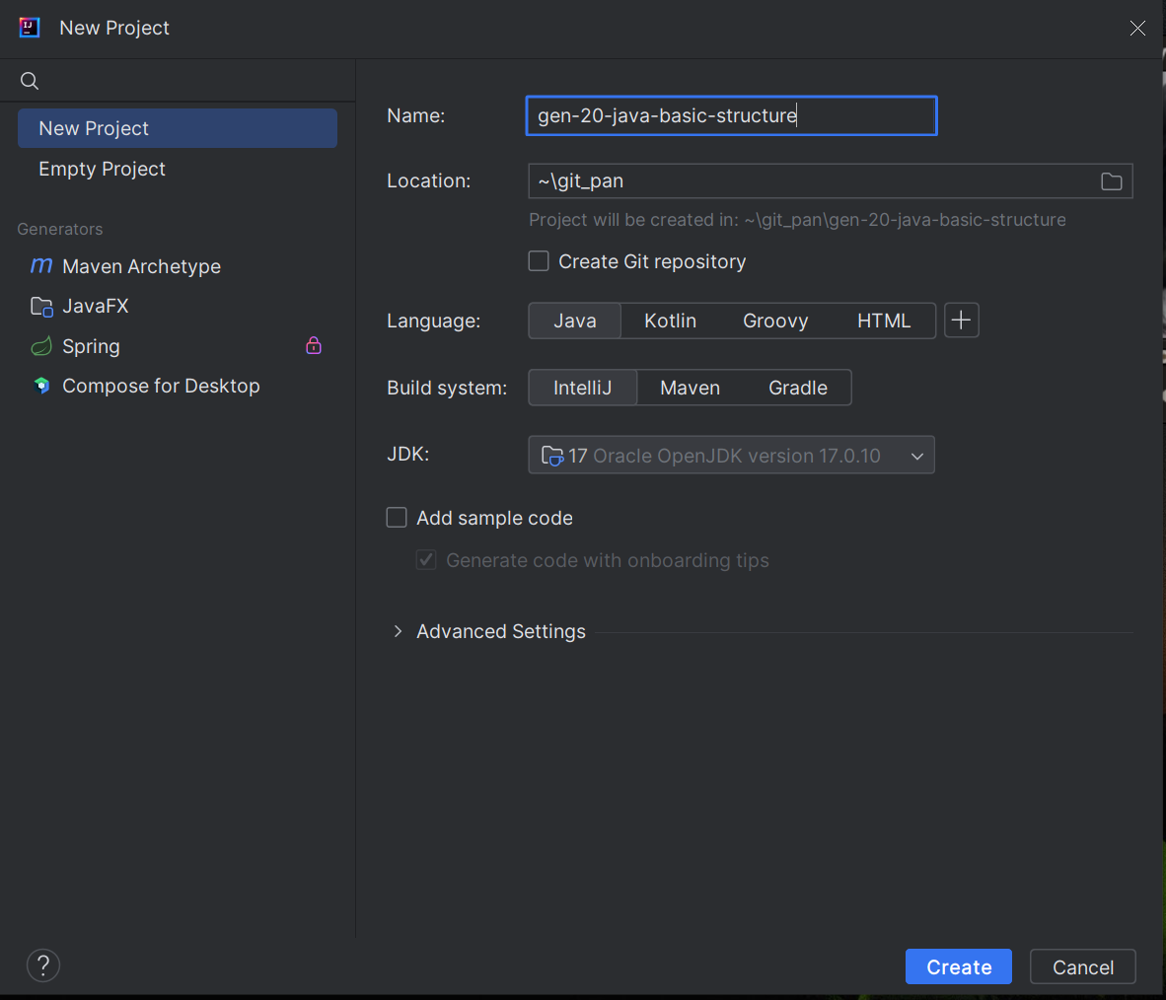

Project sudah dibuat

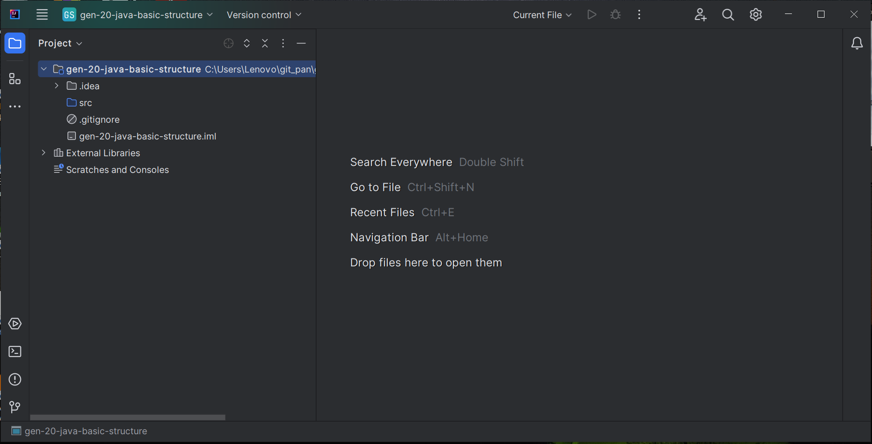

Masuk ke Github

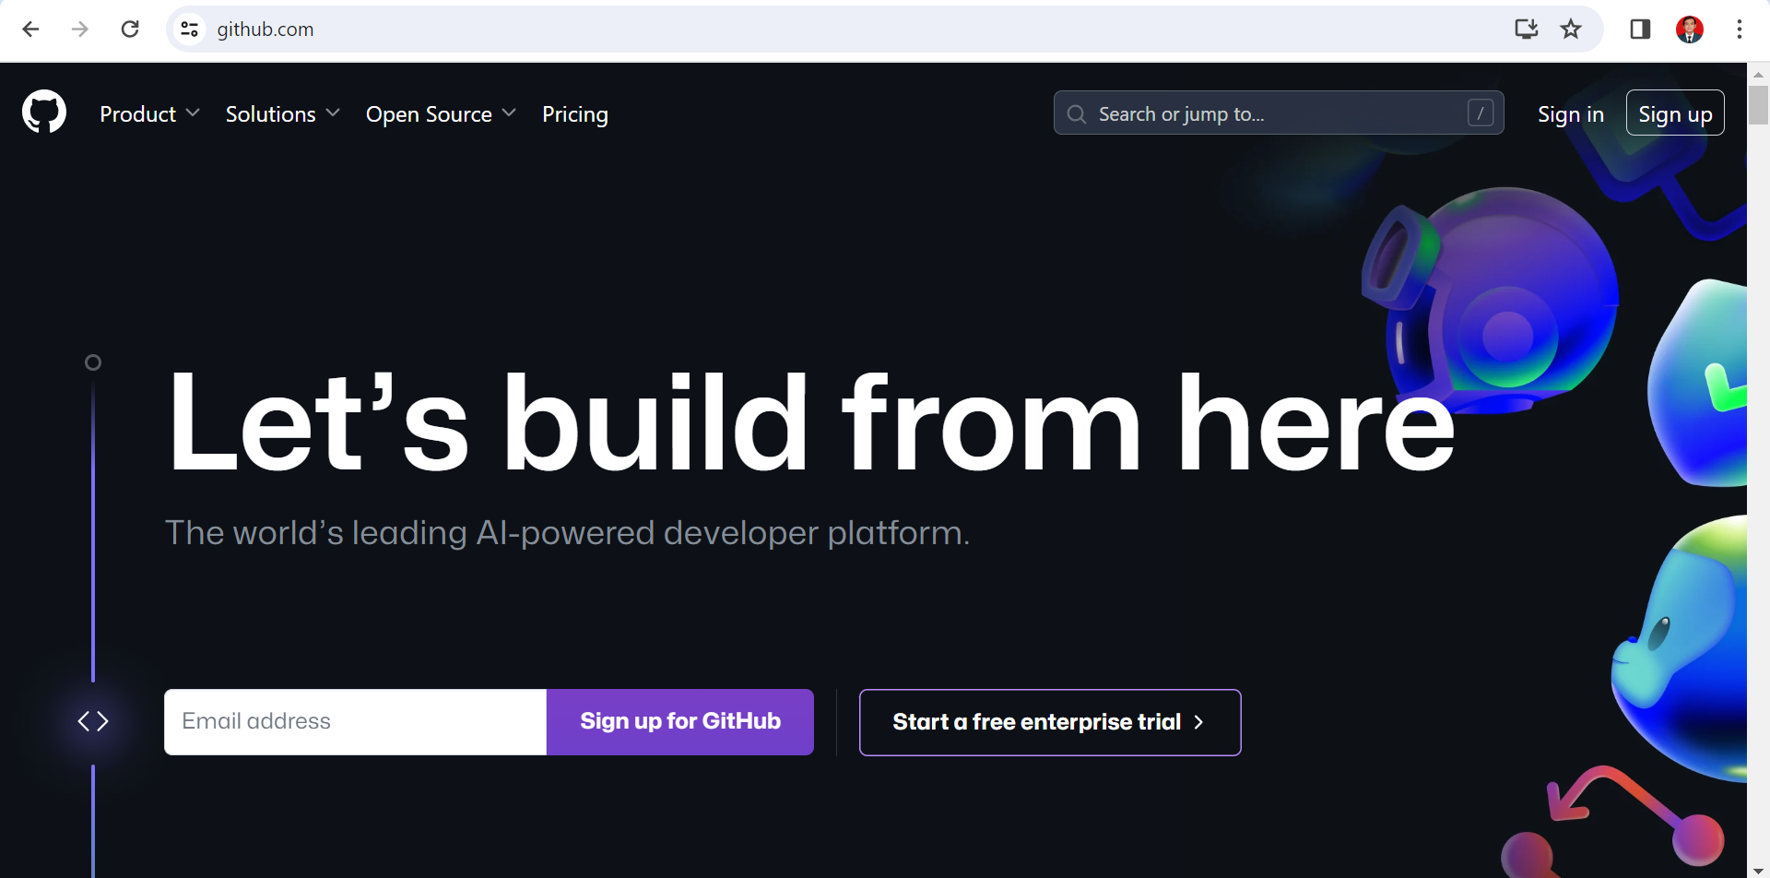

Masukkan username atau alamat email dan password

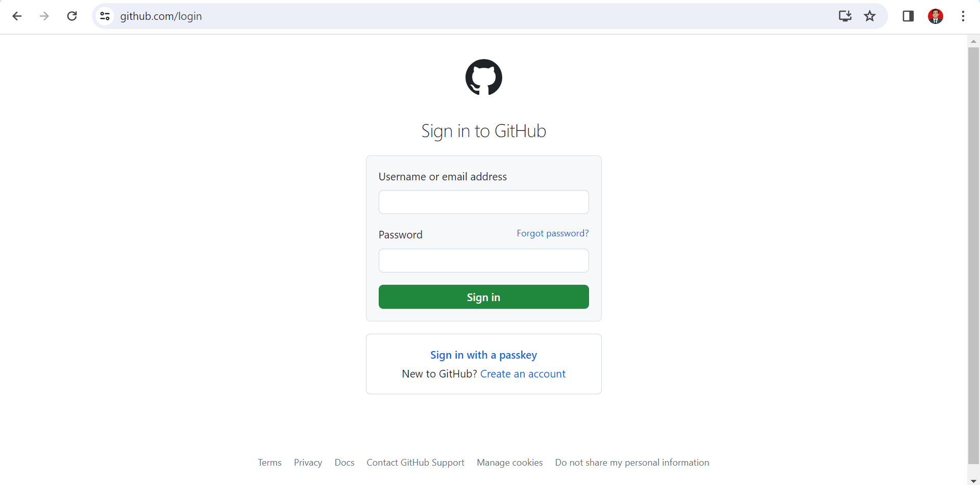

Buat repositori baru dengan cara klik New pada sebelah kanan Top Repositories

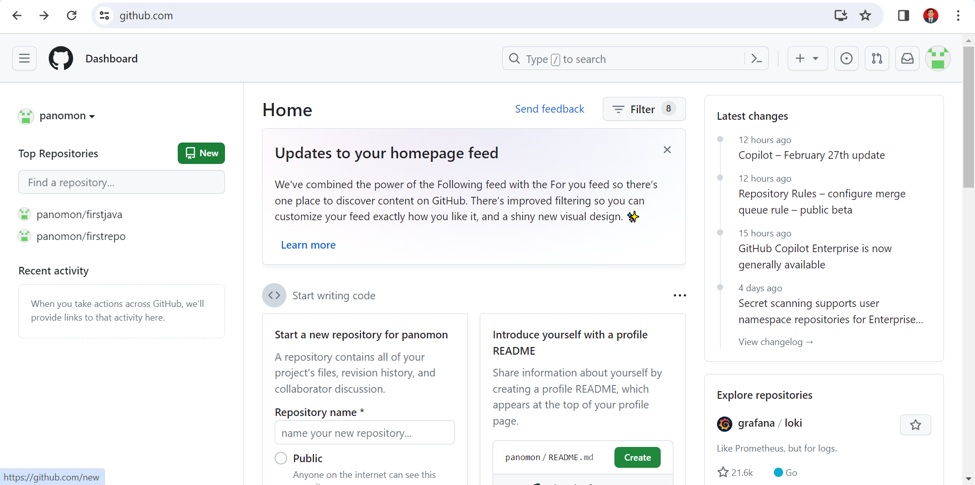

Masukkan nama Repository

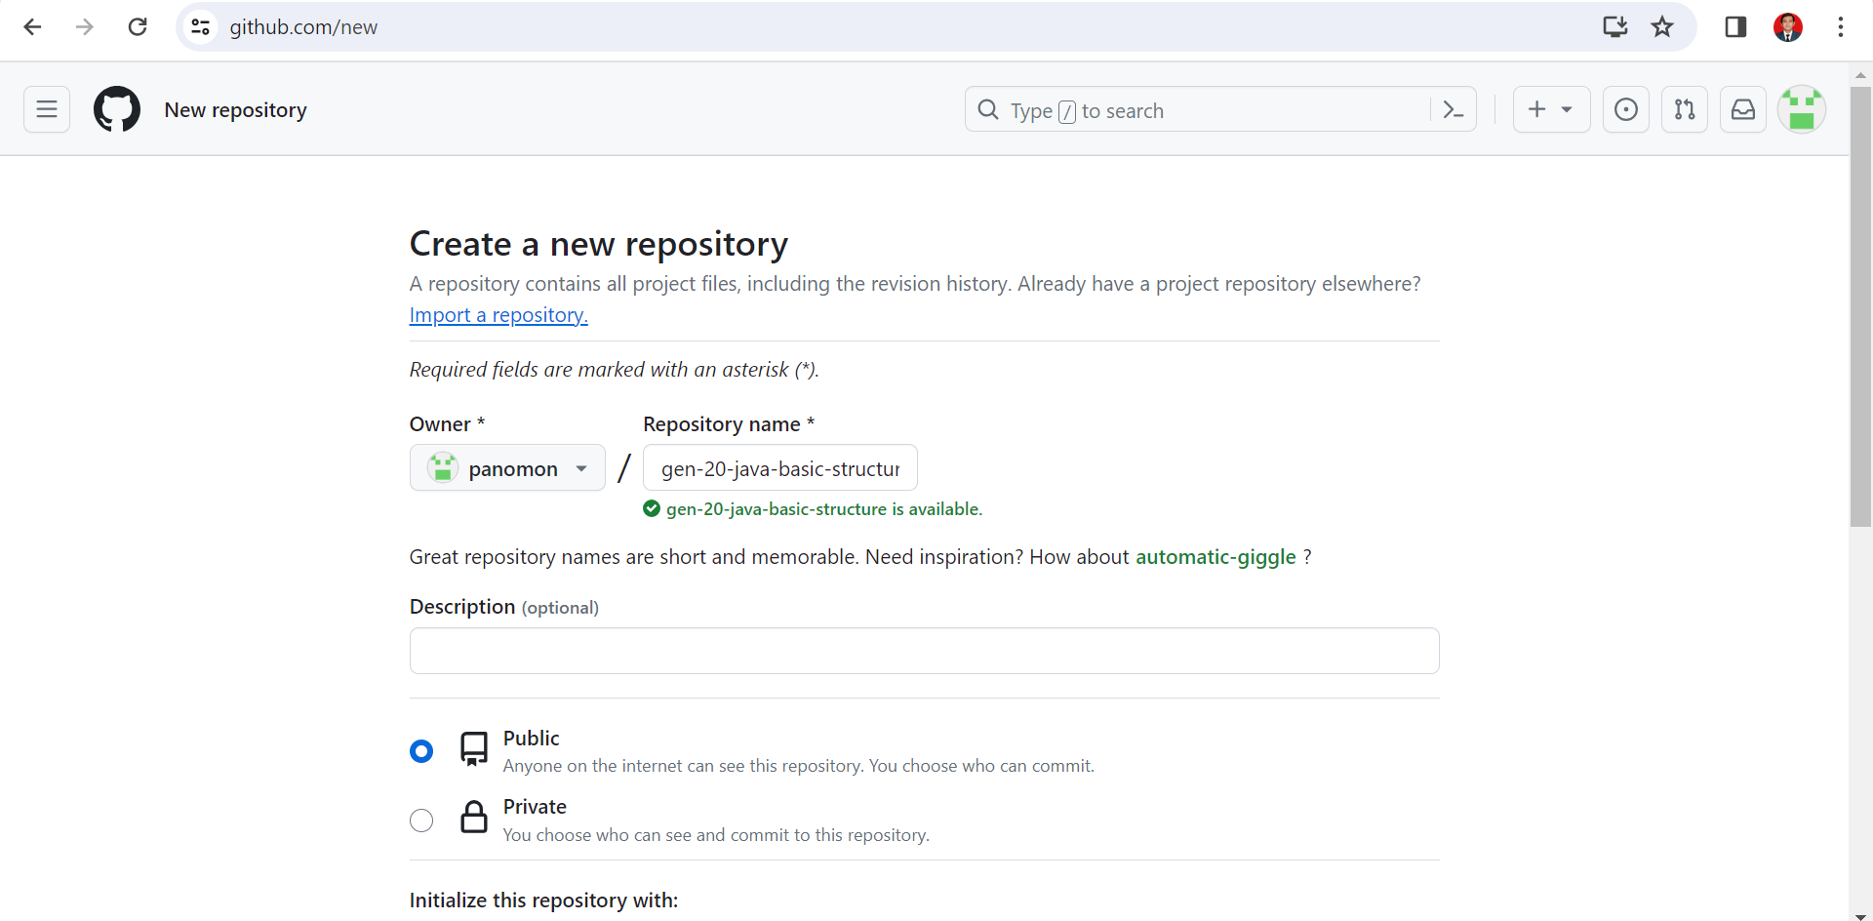

Klik Create Repository

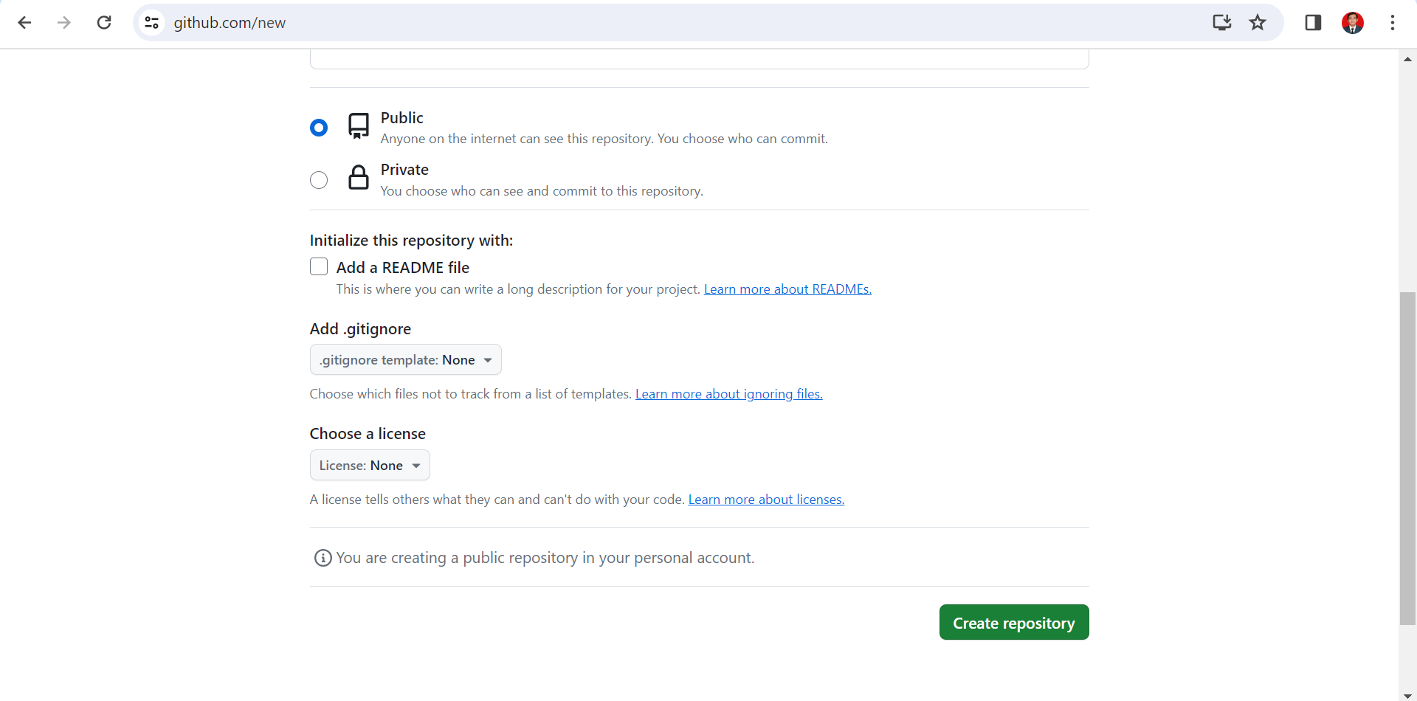

Repositori baru sudah dibuat

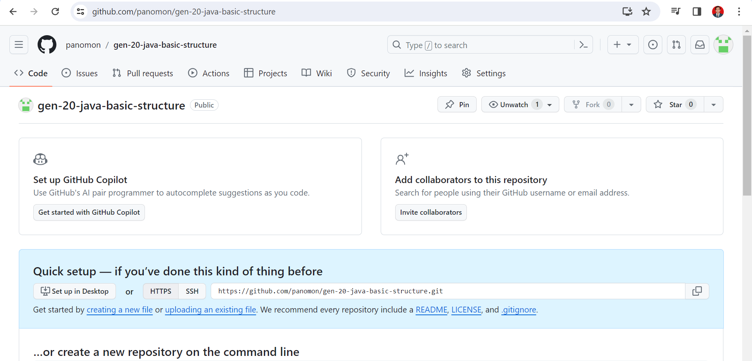

Clone ke local

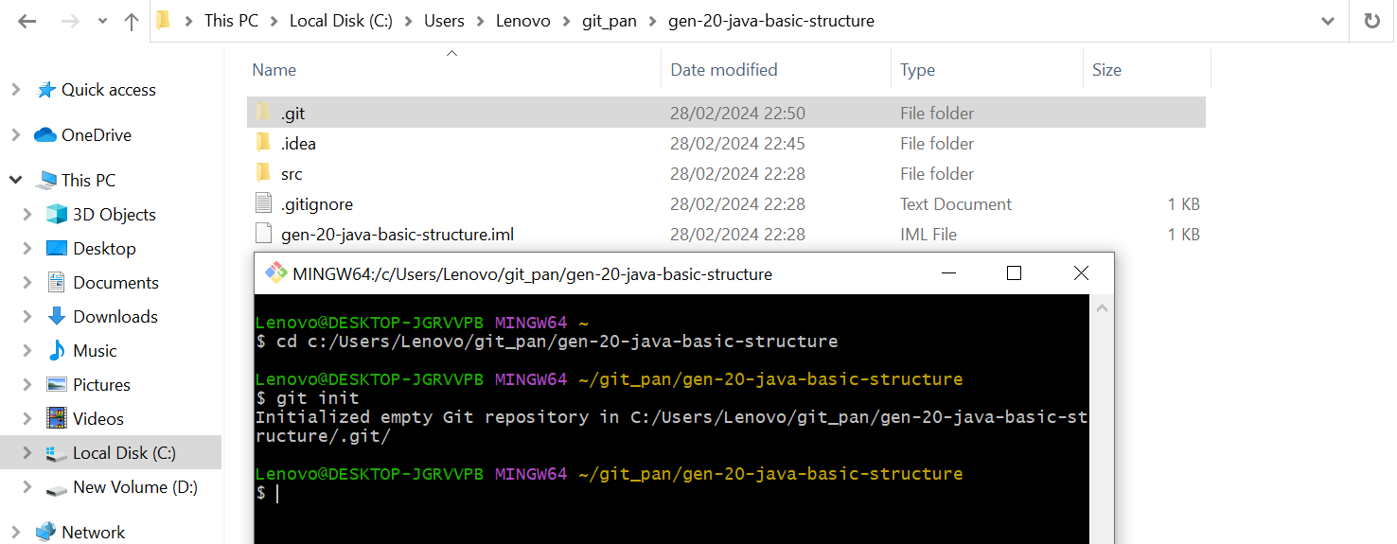

1. Buat class yang didalamnya terdapat penggunaan attribute variable

Berikut kode class java yang didalamnya terdapat penggunaan attribute variable dan outputnya

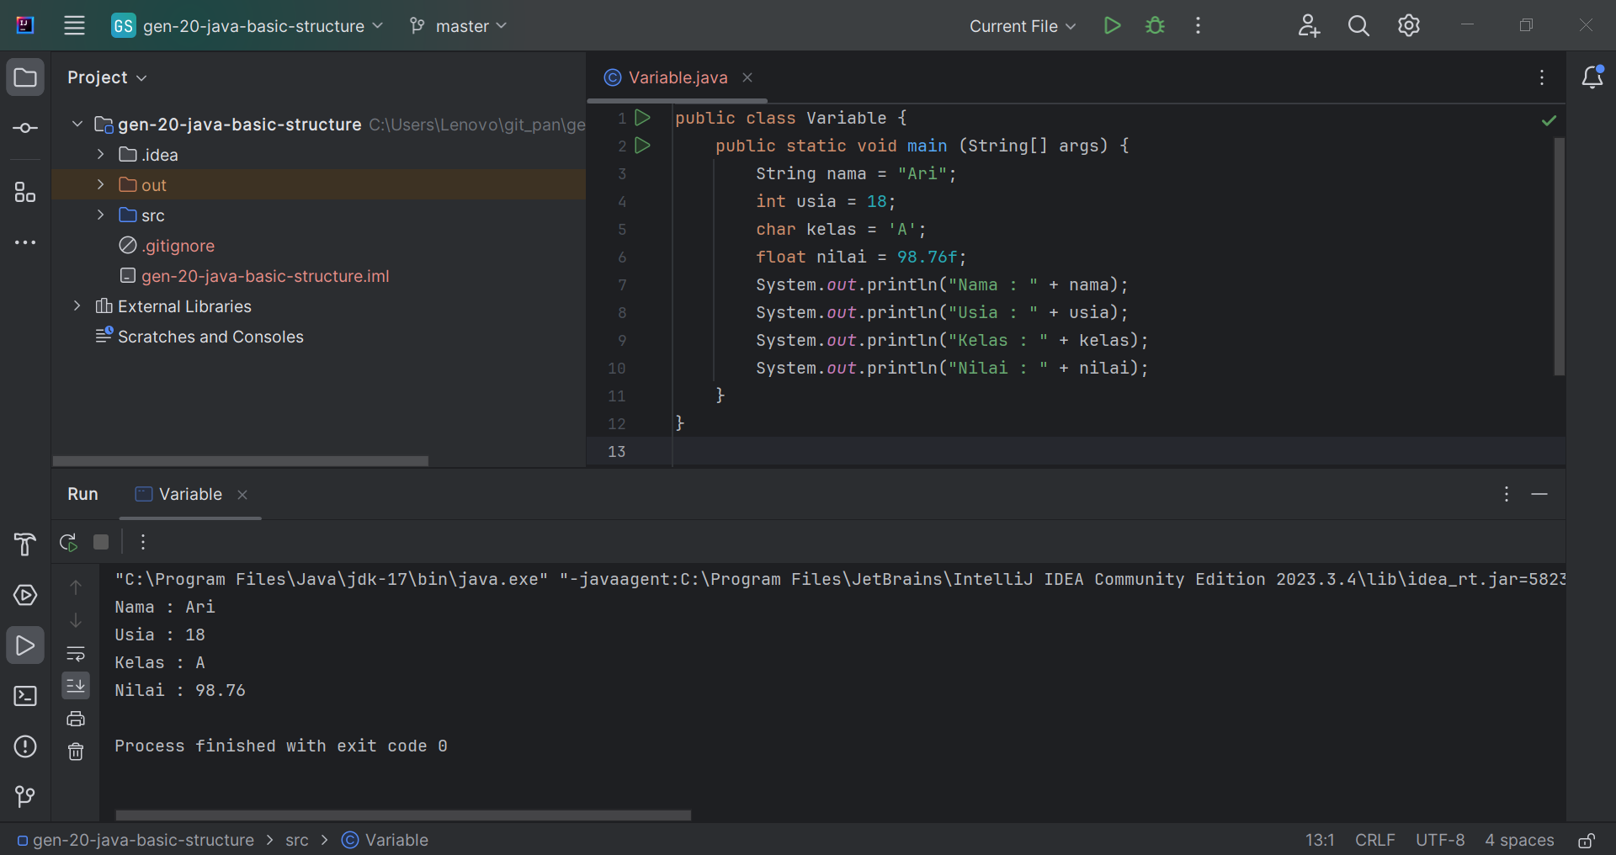

1. Buat perhitungan aritmatika sederhana

Berikut kode class java untuk menghitung aritmatika sederhana

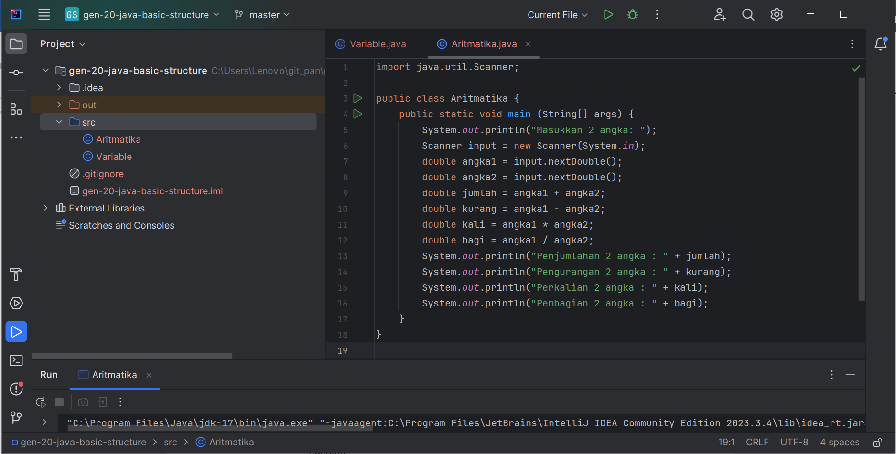

Berikut outputnya

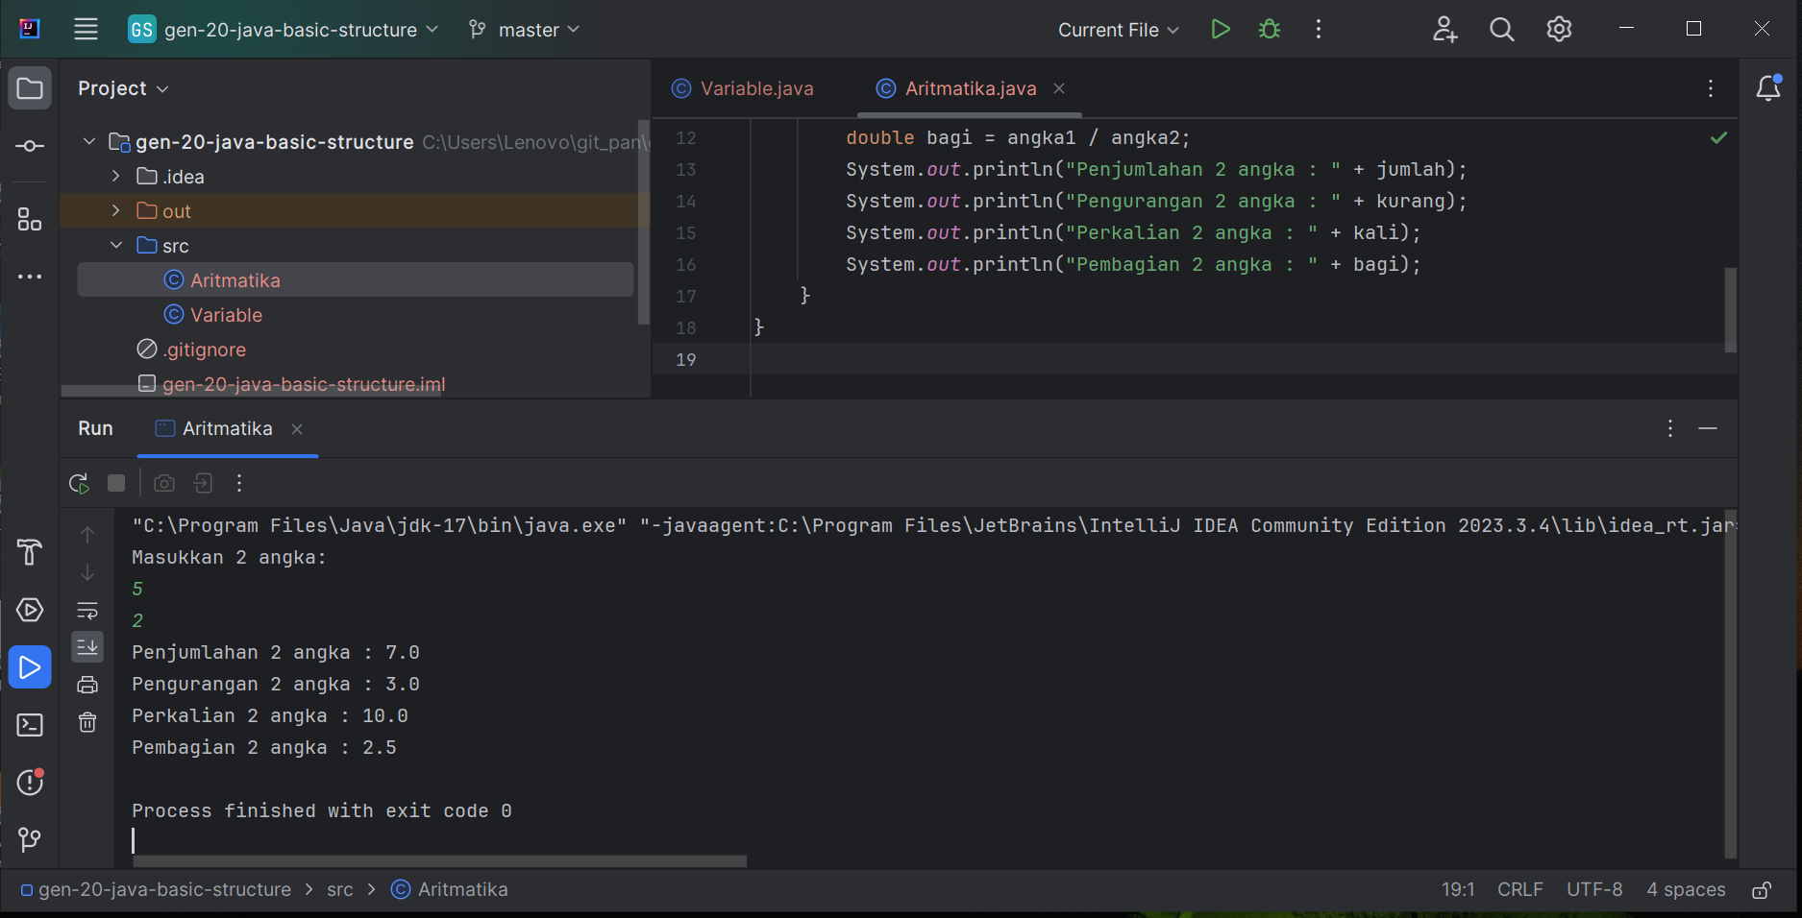

1. Buat tampilan layar segitiga (gunakan looping)

Berikut kode class java yang menampilkan layar segitiga (\*)

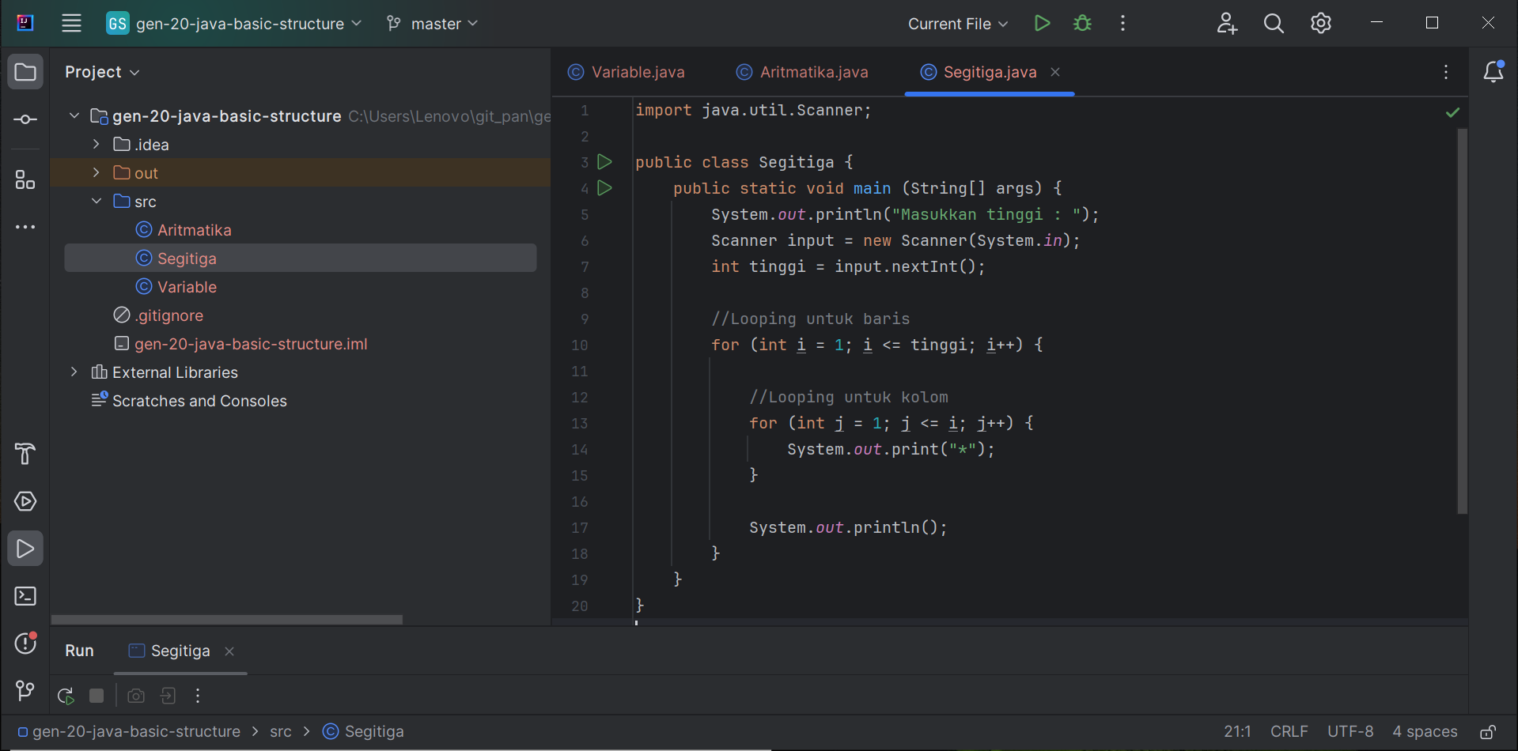

Berikut outputnya

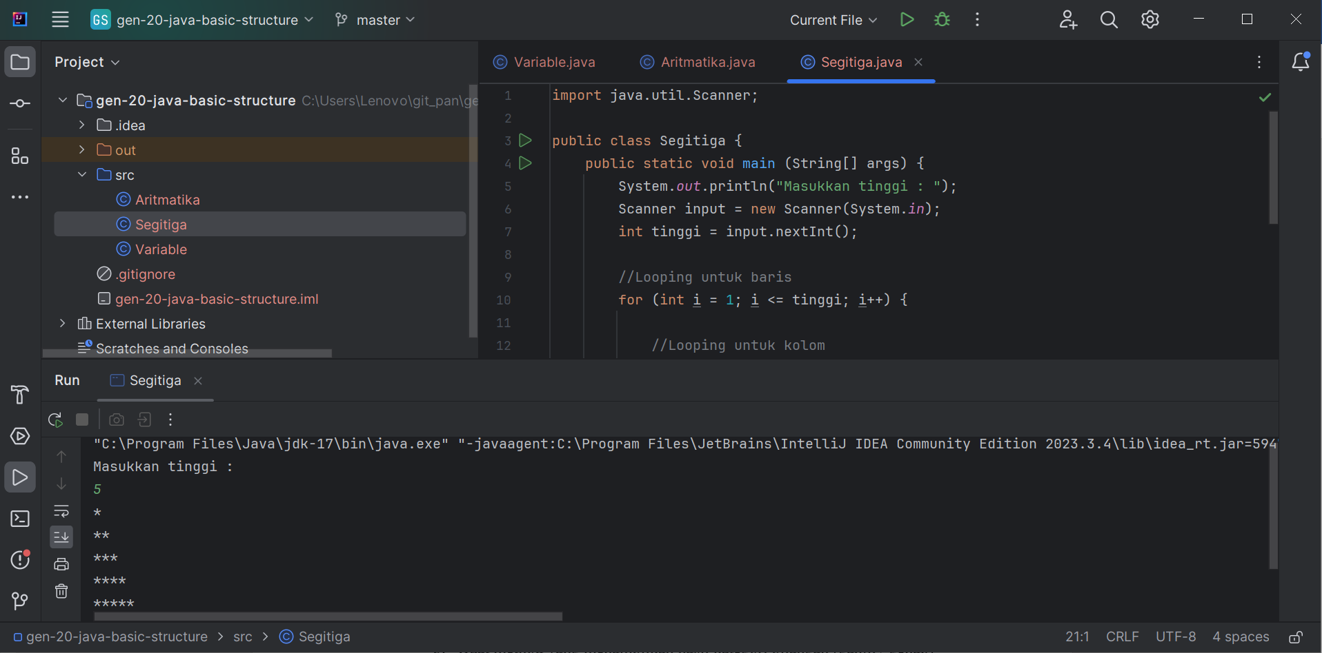

1. Buat method yang menampilkan hasil kategori bilangan (ganjil / genap) pada dua bilangan variable yang di jumlah 1. Silahkan gunakan logical operand

Berikut kode class java yang menampilkan hasil kategori bilangan (ganjil / genap)

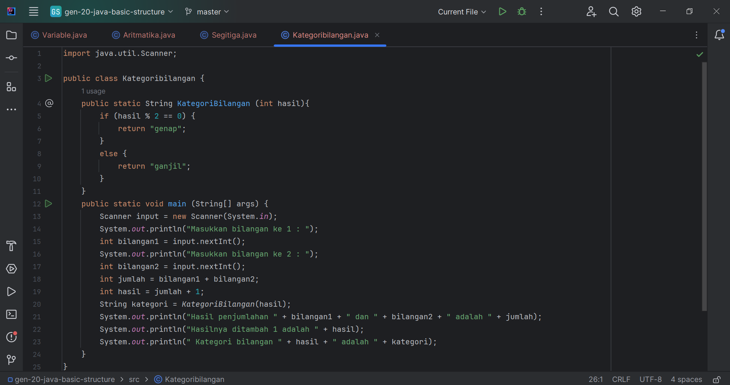

Berikut outputnya

